附件1 交易员、结算交割员报名指引
一、登陆上海期货交易所主页（www.shfe.com.cn），进入“交易所服务”——“投教与活动”栏目。
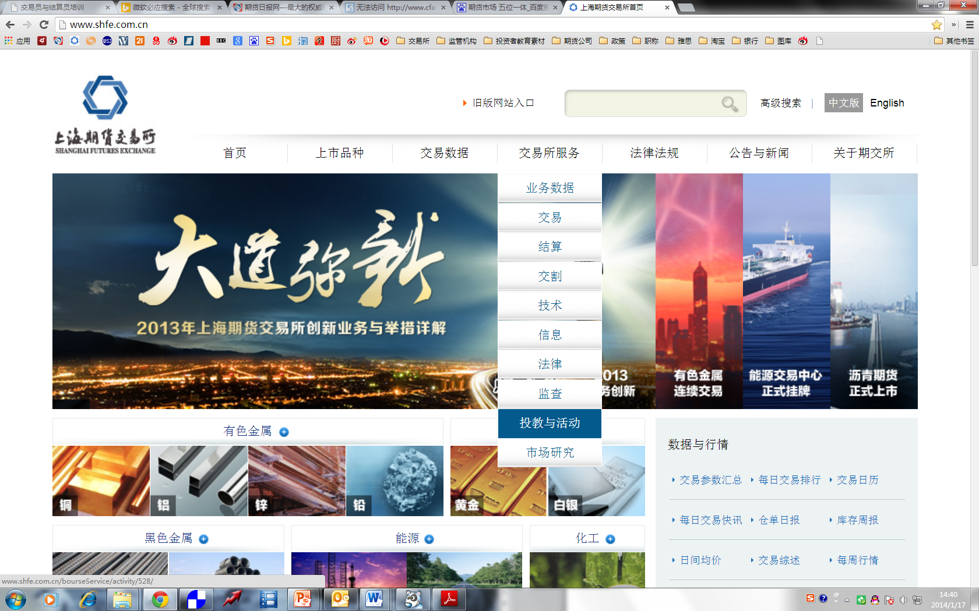

二、点击“交易员与结算员培训”
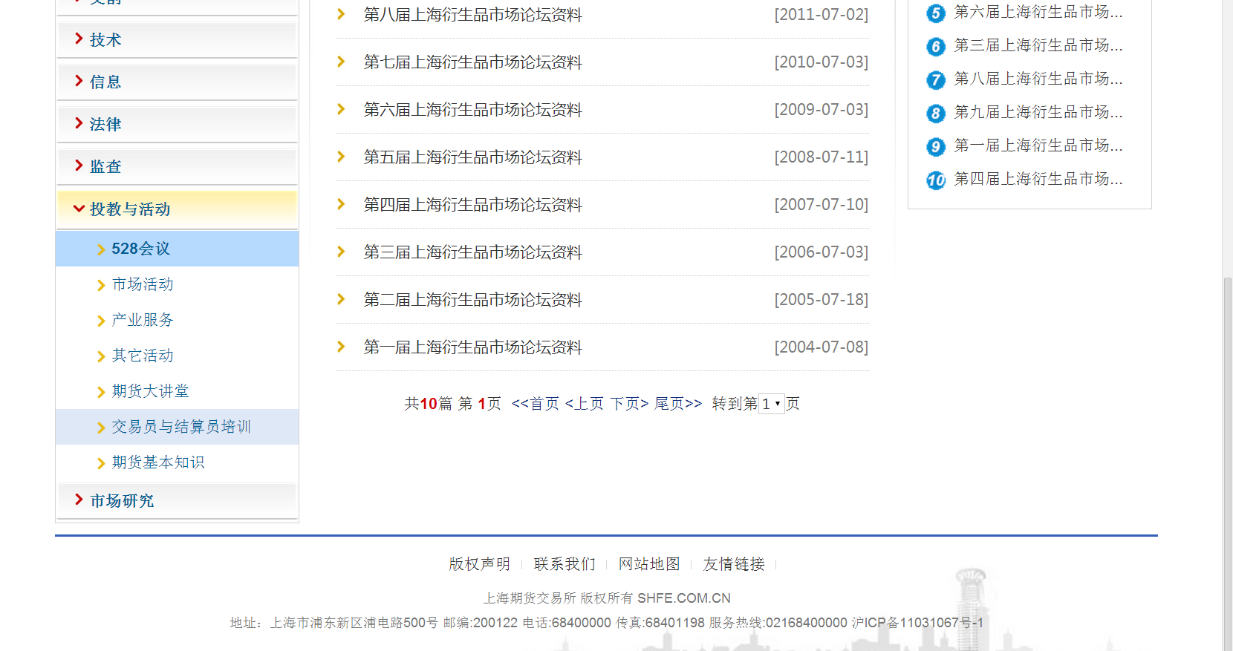

三、填写报名表进行报名
